高等院校国际多边合作计划
大学生海外实习实践人才培养方案

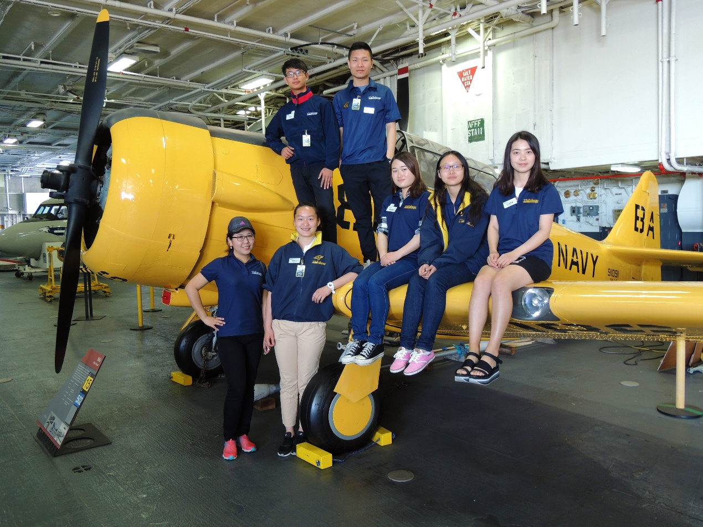

国际志愿者实习项目（美国）
Volunteer Homestay Program

中国对外友好合作服务中心

主办方介绍
中国对外友好合作服务中心（简称：中外服），成立于1985年初，隶属于中国人民对外友好协会，是由国家事业单位登记管理局注册并成立的中华人民共和国事业单位。中外服的宗旨是根据国家对外开放的政策，利用民间友好渠道，推动中外友好交流与合作，为增进同世界各国人民的友谊做出贡献。
经国家主管部门的审核批准，先后取得了教育部颁发的《自费出国留学中介服务机构资格认定书》（教外综资认字[2000]149号）、公安部颁发的《因私出入境中介机构经营许可证》（京公境准字[2012]0031号）。
中外服以政府间合作为依托，积极利用本身拥有的丰富民间外交资源，协助国内更多高校搭建院校国际化交流平台，积极推进“第一课堂”及“第二课堂”的项目建设工作。迄今为止，国内合作院校200余所，累计输送万余名中国师生参加各类海外教育及文化交流项目。
中外服积极引入境外优质教育资源，持续丰富项目类型，为大学生海外交流活动提供更多支持。中外服坚持把学生的收获和利益放在第一位，项目全程提供一对一的服务支持，并建立了有效的院校周报机制，我们的服务决定着学生们的满意度以及项目的口碑，我们将始终追求项目的稳定及可持续发展。

项目简介
国际志愿者实习项目（美国），即Volunteer Homestay Program，参与者以国际志愿者的身份进入美国企业或机构，与国际同事并肩开展为期4周的海外实习。实习之余，参观当地大学，实地体验异国生活，了解当地文化及风土人情，项目全程入住寄宿家庭。
该项目旨在帮助青年大学生提高跨文化沟通和交际能力，培养跨文化观念与服务社会的意识，提高英文沟通技能和工作技能，获得海外工作经验，了解专业领域的发展运作模式及先进的管理方式。

项目理解
海外机构或企业出于文化交流的目的，积极接待来自全球不同国家的青年学生前来学习和实践。由于国际学生的语言能力以及工作经验的缺乏导致难以胜任正式的工作岗位，所以机构或企业能够提供的岗位数量并不多，岗位因稀缺而更显珍贵。参与者应珍惜实习机会，充分利用实习期间，多看、多听、多学、多记。把实习当成是一次自我培训和提升的机会以及个人职业发展的平台。作为教育文化交流项目，国际志愿者实习项目能够让申请人深入观察、亲身体验并积极参与到组织的运行当中，申请人在提高英语沟通能力的同时，可以全面了解机构的运作机制及文化背景，极大丰富申请人的人生阅历，帮助确认未来发展方向。
项目不同于传统意义上的实习，一般情况下没有严格的实习计划，且工作节奏较慢，意味着大家的实习压力不会太大，参与者有更多可自由支配的时间。这个项目希望提供给学生不仅是一份工作，更多的是体验异国的多元文化，利用实习之余，更多地去与当地人交流，去认识世界，认识不同的新事物。
项目提供的多为基础性的工作岗位，虽然均为入门级工作，但由于语言环境、文化背景等差异，过程并不轻松，需要申请人保持乐观开放的心态，积极努力，认真负责，勇于克服困难并积极融入新环境。也正是这些基础性的岗位工作，在一定程度上也可以降低学生工作压力，让学生可以从更轻松更自由的角度去感受异国文化，最终能够取得最大收获。

项目优势
A、海外实习证书、实习证明
B、海外实习推荐信
C、24h全英文语言环境
D、实地拜访美国名校、考察留学生活
E、10年美签良好签证记录
F、拓展美国人脉、积累国际亲情友情
G、全方位体验海外职场，提早确立职业目标，提升就业竞争力
H、结识复旦、浙大等国内名校志同道合小伙伴
I、美国盛典&节日寒假独享：
美国——圣诞节，奥斯卡，格莱美，超级碗（Super Bowl）
J、开阔国际视野、丰富自己的人生阅历、建立对未来良好的自信心
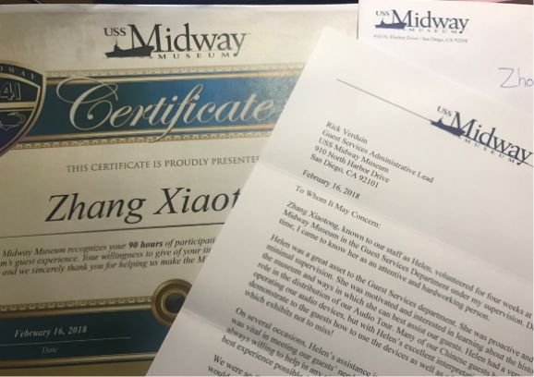
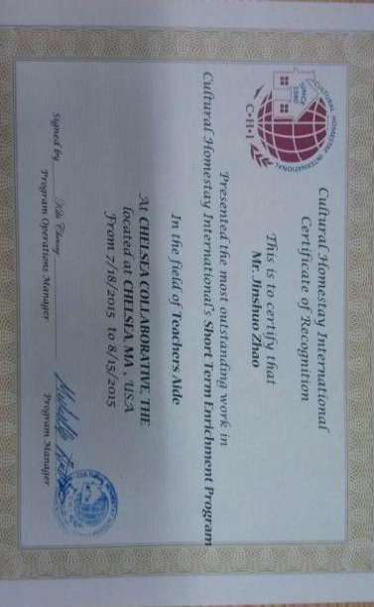
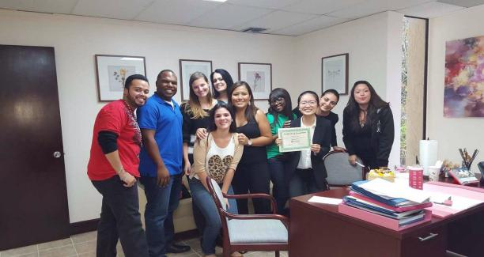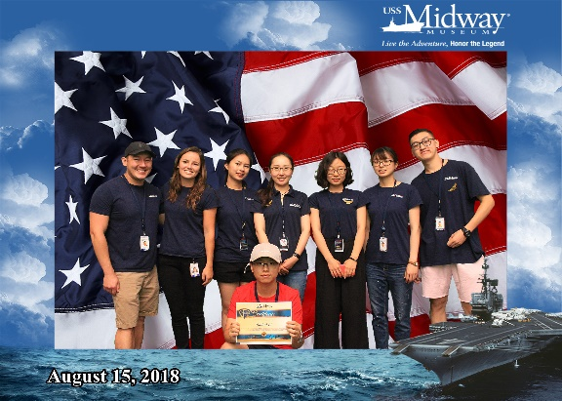
项目时长：4周
项目时间：2019年寒假
实习国家：美国
实习名额：第五届国际志愿者实习学校将选派40名学生赴海外交流

实习方向：
- Community Development and Social Service Center社区发展与社会服务中心
- Museum/Exhibition/Library博物馆/展览馆/图书馆
- Early Education/Center/Preschool早期教育中心/学前教育
- Schools/Camp/ Youth Center/After School Programs
学校/冬（夏）令营/青少年教育活动中心/校外活动
- Medical/Health Center/Senior Care医疗/健康中心/高级护理
- Theater/Opera/Music and Dance戏剧/歌剧院/音乐机构/舞蹈机构
- Radio/media/ photography/ Design广播/媒体/摄影/设计
- Other NPO in human services and public,societal benefit其他社会服务与非营利组织

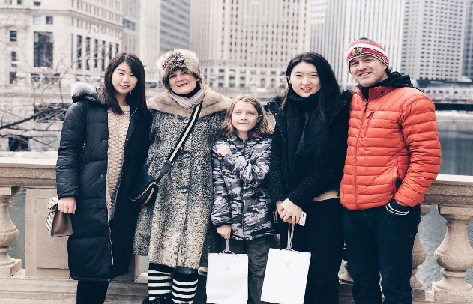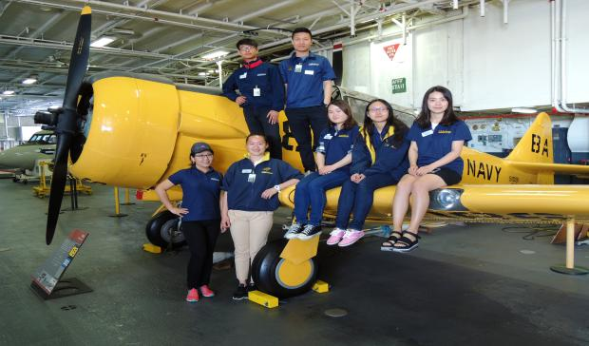
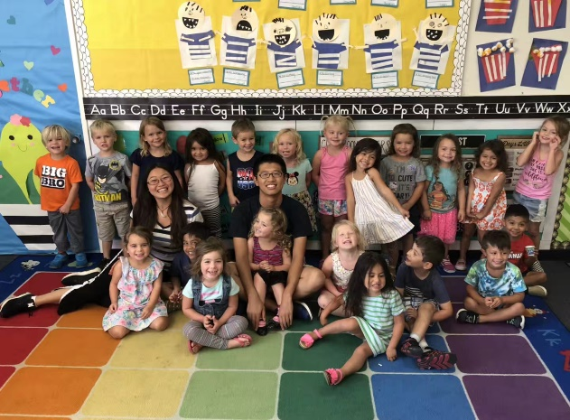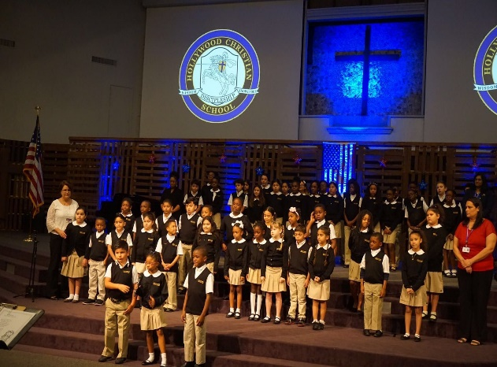
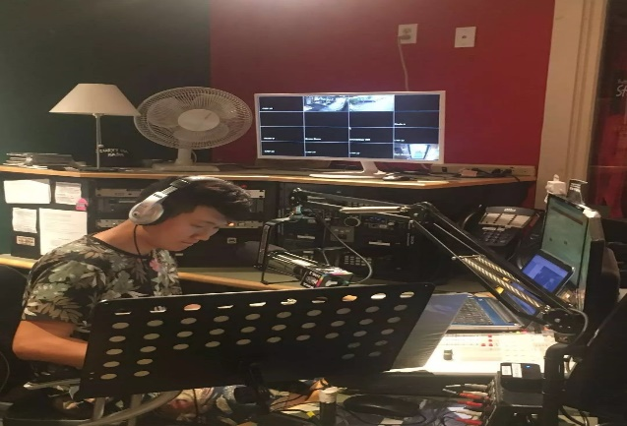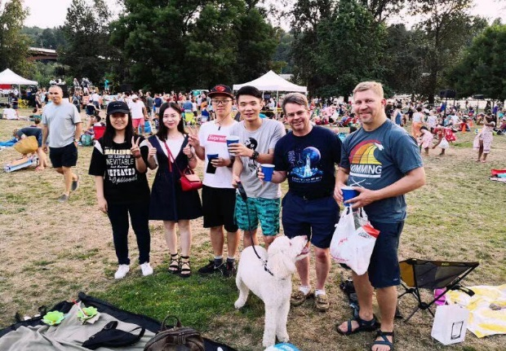
住宿安排：寄宿家庭
餐食安排：寄宿家庭提供一日2餐或3餐（食材或食物）
家庭住宿优势：
- 良好的语言环境，有助于更快地提升英文水平；
- 直接接触本土家庭，更快地融入当地生活；
- 可以更全面地了解异国文化，体味原汁原味的生活；
- 在异国他乡体验家的温暖，获得心灵上的慰藉。
- 结交国际友谊

项目费用：
- 申请服务费：2500元人民币
- 项目费：
- 4周（含4周以下）时长项目：美金3,690
- 寄宿家庭食宿费用：
寄宿家庭提供独立房间（单人间或双人间）的住宿和每日两餐或三餐（食物或食材），具体收费情况如下：
全美地区实习：
4周（含4周以下）时长项目：美金(大写)壹仟元整~壹仟贰佰元整(USD1,000~USD1,200)
- 美国不同地区及不同寄宿家庭住宿费用会有差异，岗位匹配成功3日内，根据实际分配的地区或家庭，按照主办方给的缴费通知进行交费。
- 住宿地点除了被安排在所实习城市地区之外，也可能被分配至临近的州（比如纽约实习住宿在新泽西州）
- 通常情况项目安排的是单人间住宿，如被分配的是双人间（由接待的寄宿家庭实际情况决定），则按如下标准返还部分费用：4周（含4周以下）时长项目返还150美金~180美金不等，此费用在项目结束且学生回国后开始申请。

费用包含：
- 实习机构匹配与安置
- 寄宿家庭匹配与安置
- 寄宿家庭食宿费用
- 项目咨询服务
- 综合评估（包括英语能力的测试、性格测试）
- 项目申请服务（包括资料整理及审核）
- 签证预约（1次）
- 签证辅导
- 行前培训
- 全程(项目起止日期内)医疗保险和意外伤害保险
- 当地紧急支援服务
- 接送机费

费用不含：
- 护照申请费、使馆签证费、签证邮寄费
- 往返国际机票、燃油附加税、机场建设费等费用
- 往返使（领）馆及大陆口岸城市搭乘国际航班前后的交通及食宿费用
- 因个人原因丢失重要证件或物品而需要补办或赔偿产生的任何费用
- 行李托运费、行李超重费及其它个人原因等产生的费用
- 项目起止日期外的旅游保险及个人花费

历届实习企业名录
- Woodcrest Preschool
Woodcrest Preschool 是南加州的一家学前儿童教育机构，主要招收2-5岁的儿童。学校成立至今已有40余年。幼儿园致力于提供高质量的早期教育、婴幼儿保健、学前教育。幼儿园在南加州多地都设有校区：拉斯维加斯山谷、圣费尔南多谷、奥兰治县。
- A F International College
A F International College 是一家英语培训机构。培训学员分别来自50多个国家。学校位于洛杉矶市中心“韩国城”，濒临LA著名景点好莱坞及比弗利山庄。地理位置优越，交通便利。
- Boys & Girls Club of Greater/Haverhill
Boys & Girls Club Of Greater/Haverhill是美国最早的教育机构，在该机构所在的社区扮演了超过一个世纪的顶梁柱的顶级教育机构的重要角色。该机构成立于1900年，至今，已经举办了43届俱乐部活动于所在社区。该活动适合6-18岁的男孩子参加，只需要缴纳很少的费用。直到2009年1月5日，通过我们的努力最终我们不仅仅接收男孩子，同样我们可以接收女孩子，并且把她们安置在了分支机构Camp Tasker。2008年的夏季我们终于成功的接收了第一批女孩子，整个夏季我们接收了超过50个女孩子，我们将致力于继续扩大我们的承载量。
Camp Tasker 成立于1919年坐落于新罕布什尔州。2008年之前为新罕布什尔州的男孩子提供学习钓鱼，游泳，划船，打篮球，打棒球，足球，乒乓球，射箭，艺术和手工制作的机会。我们充分意识到了要为孩子提供舒适，安全的环境，促进教育，帮孩子建立归属感，理解力，使他们成为对社会有益的，拥有正能量的人才，更以此方式来激励机构的所有成员和孩子。
- Marion & John E. Anderson Youth Center
Marion & John E. Anderson Youth Center是Boys & Girls Club在 Conejo Valley/Thousand的分支。
- The New Century School
The New Century School是一家学前私立教育机构，坐落于马里兰州。我们致力于帮助孩子建立批判性思维，全球化视角和语言的学习。目前我们可以为孩子提供1-5年级的小学教育，我们正在努力将在2018年达到可以为孩子提供8年级水平的教育。我们将在2016年全面开展6年级的课程。并且提供其他语言的学习：西班牙语和法语。
- Little Sprouts
Little Sprouts是美国一家拥有庞大网络的早期教育中心，分别在波士顿和新罕布什尔地区共设立了17所学校，在美国早期教育领域拥有极高的声誉。该中心专门致力于为每个儿童提供独特的早期教育，课程综合了精彩趣味的游戏、运动、美术、音乐、舞蹈等，孩子们在获得无限欢乐的同时，收获身体力量、平衡、协调、敏捷和灵活性的发展。Little Sprouts为家长提供的不仅仅是简单的日托，而是对孩子们潜能的挖掘以及创新思维和个性化的培养。
- Pentucket Regional School District
Pentucket Regional School District 是一家2014年开始运营的公立小学，该学校的教育方式将被用于完善马萨诸塞州的课程架构。该学校可招收550名适龄儿童，每个年级有3到4名老师。该学校目前还运营一些项目来帮助有特殊需要的儿童。目前该学校致力于培养对设计和工程感兴趣的孩子，通过学校和老师的共同努力希望未来将在更多领域中为孩子们提供更多的指导和帮助，例如：科学、数学、艺术和技术。
- Solex College
Solex College 是一家1995年成立于芝加哥的2年制学时的教育机构，始终致力于把学生的需求摆在第一位。为学生提供有品质保证的职业项目和语言培训课程，并且颁发学位证书。目前我们已经招收过来自世界各国超过几千名学生，由于希望保证每个学生的学习质量，平均每个班级的学生数量控制在10-15名学生。我们将为学生打造一个美好的未来。
- Sheridan Hills Christian School
Sheridan Hills Christian School是一个耶稣基督信仰的学校，学校的宗旨是培养学习成绩优异的学生，注重思想教育，培养学生适应社会的能力和生存技能。该学校为同学提供一个安全舒适的学习和住宿环境，能最大化的激发学生的潜能，为学生步入大学前做良好的准备和铺垫。
- Aqua Child School
Aqua Child School 是一家儿童游泳的学校，提供独一无二的，非常有效的方式来教授儿童游泳课程。
- Suzuki Academy of Palm Beach aka Palm Beach Suzuki School of Music
Suzuki Academy of Palm Beach aka Palm Beach Suzuki School of Music是一家教授音乐的学校，招收0-18岁的学生。致力于为孩子提供一个纯净的学习氛围。该机构所有的老师都是经过国际机构美国铃木协会培训的。
- University City Children’s Center
University City Children's Center是一家学前教育机构，招收来自不同种族，不同文化背景，不同环境的所有6个月-6岁的孩子，将为孩子提供适合的成长环境。我们致力于成为早教领域的典范。
- Rosemount Center, Inc.
Rosemount Center, Inc.是一家英语和西班牙语语言学习早教中心，毗邻华盛顿特区。每年该机构将接收将近250名学生和家庭。我们授美国幼儿教育协会的委托，我们有将近70个社区合作机构为孩子和家庭提供资源。
- World Beat Cultural Center
World Beat Cultural Center是一个非营利性的，多元科学文化组织，专注于通过音乐、艺术、教育、文化和技术领域来促进、成像和保存原始土著文化，努力加强色彩文化艺术的知名度，为丰富这种文化拓展机遇，拓宽对不同种世界文化的认知。
- HUNG TAO CHOY MEI Leadership Institute
HUNG TAO CHOY MEI Leadership Institute是一家教育艺术特长培训机构，提供特色课程，像是教授中国功夫，舞狮子和击鼓以及其他艺术方面的课程。
- 6018North
6018 North 是一家成立于2011年5月的艺术中心，是为芝加哥改革实验性文化艺术提供场所的非营利的平台。该公司致力于运用所有时间研究这种音乐形式如何产生的，如何定义，起源于哪里。试验音乐是对任何推动现有的音乐边界线和流派定义的一种普遍的分类，像在摇滚，爵士，现代合成或其他的风格。当一个音乐家或作曲家接近一种全异风格的混合物或是合成非正统的，新的，明显独特的成分，这种音乐都可以被分类成试验音乐。
- Worldview Project
Worldview Project是一家致力于多元文化交流和理解的非营利组织。将通过印制宣传册或者在网上宣传来举办相关多元文化的活动。目前在机构所在社区进行推广，将致力于将多元文化交流事业推广到美国更多的地方。
- Bordeaux Studios
Bordeaux Studios 是一家肖像馆。可以为个人或者家庭，或者团体提供肖像。还可以为摄影爱好者或者艺术家提供展览的服务。
- Tony Williams Dance Center
Tony Williams Dance Center是一家舞蹈培训机构，对外全年开放，舞蹈课程从9月份到第二年6月份，在7月和8月还可以提供舞蹈营地，为客户提供芭蕾舞、hip-hop、萨尔萨舞、现代舞、弗拉曼柯舞（西班牙吉普赛舞）、爵士的课程。
- Golden Gate Opera
Golden Gate Opera是一家通过源于生活的艺术----歌剧，促使来自各种年龄段、文化和背景的人们通过高质量的表演来欣赏艺术和生命的歌剧院。
- The Dance Place, Inc.
The Dance Place, Inc.是一个坐落于华盛顿特区的社区艺术中心，每周都会安排演出，为孩子和成人提供舞蹈课程，并且为青年人提供艺术方面的培训，也会定期去做巡回演出。另外，还会举办社区音乐会，音乐party等活动。
- YMCA Malden
YMCA是历史最悠久，规模最大，具有多元文化的妇女组织。成立于1858年,总部位于华盛顿,其宗旨是消除种族主义,赋予妇女权利,促进和平、正义、自由。YMCA提供多种青年和妇女的服务。青年服务包括：青年技术项目、为女孩提供性别特定课程、娱乐&游泳、培训和宣传、奖学金；妇女服务包括：家庭暴力、强奸危机、女性健康提倡、临时住所。
- USS Midway Museum
Uss Midway Museum中途岛号航空母舰曾是美国海军的一个标志，是美国海军中途岛级航空母舰的首舰。她在1943年开始建造，1945年下水服役，到1992退出舰队序列，1997年正式退役，整整经历了42年的军旅生涯。她于1945年9月下水，刚好是日本投降后一个月，所以无缘40年代的二次世界大战。她参加过60，70年代的越南战争，以及90年代的沙漠风暴行动等多项美国海军的军事活动。这艘战舰创造了多项第一，其中包括第一艘起降喷气式飞机的航母以及第一艘发射导弹的航母。在1992年，中途岛号作为美军中服役年限最长的战舰而退役。这在期间，大约一共有225,000美军曾在中途岛号航空母舰上服役。2004年，这艘航母的最终休息地被安排在圣地亚哥海军栈桥附近，由非盈利机构接管并开放成为博物馆。
- Museum of Science and Industry
Museum of Science and Industry 是芝加哥最大的博物馆，建立于1933年。收藏了超过35000多件史前古器物，占地4万平方米，拥有14个展馆。伊利诺伊州的12年级以下的学生可以免费进入博物馆参观。其他州的学校将可以获得一定折扣，但是仅限于电影播放，临时展览参观。
- Flamingo Gardens
Flamingo Gardens是是佛罗里达州最大的湿地野生动物公园，建立于1927年里面有美洲鳄、山猫、鹰、水獭、美洲豹、孔雀还有火烈鸟。此公园是美国最早的公园之一，也是佛罗里达州最受关注的公园之一。
- Senior Concerns
Senior Concerns是为社区内有特殊需要的老年人改善生活质量通过帮助他们制定健康计划，培训和营养服务的非营利机构。该机构为老年人营造一个温馨充满关爱的环境。这些老年人都是不能独自生活照顾自己，或者是患有疾病后遗症或者有健康问题的，他们将需要更多的关爱和帮助。
- The Psychological Center
The Psychological Center是一家心理咨询中心，主要帮助的人群是心理疾病、酗酒、上瘾、无家可归、绝望或者其他方面存在问题的患者，使他们最终能正常的上学，生活和工作。
- Lawrence General Hospital
Lawrence General Hospital是一家成立于1985年的医院，服务于社区的私人社区医院。医疗设备齐全，
- Chelsea Collaborative, The
Chelsea Collaborative, The是一家1988年成立的致力于在人力资源方面为Chelsea社区提供服务的机构。该机构为他们目前所取得的成就感动非常骄傲，例如：为Chelsea社区创建了一个未来5年人力资源计划，在社区中建立了其他非常棒的服务机构，开发了2个新的公园，3个花园等等。
- Weisman Home
Weisman Home 是一家致力于帮助美化改善家居环境的机构，有着70年的历史。该机构可以提供材料来帮助装饰厨房，浴室或者地板。机构分布在布鲁克林和皇后区，客户的需求永远是该机构唯一的关注。
- Guardian Angel Settlement
Guardian Angel Settlement是一家为贫困的人提供经济援助从而帮助提高他们生活质量的社会服务机构。该机构服务于0-6岁的孩子，该机构的员工都接受过良好的培训，将专注于为孩子提供一个最美好的成长。该机构还可以提供家庭服务，老人培训项目和节假日活动的举办。
- Chicago Minority Supplier Development
Chicago Minority Supplier Development Cou是24家国家少数民族厂商理事会的成员之一。致力于为亚洲，非洲和西班牙以及美国本土公司提供与其他公司之间建立商业关系的平台。
- Upwardly Global
Upwardly Global是一家帮助移民美国的人在美国建立职业发展规划的机构，将提供6个月的培训帮助求职者拿到offer，期间可以提供简历制作，面试辅导，薪资谈判等不同培训内容。
- Chinese Mutual Society
Chinese Mutual Society 是一家服务于所有年龄段低收入的人群、收到不周到服务的移民者、难民和收到种族歧视的美国公民提供服务的社会组织机构。该机构可以为幼儿园到8年级学生在他们闲暇的时间提供课程和活动。为成人提供英文课程，财务课程和计算机课程。还有其他的社会服务，包括：健康教育、房屋修缮帮助、技能培训以及找工作。为老人提供上门帮助服务，为老人们组织社区活动，跳舞等，帮助他们互相认识。
- The Neighborhood Developers
The Neighborhood Developers是一家致力于改善社区经济和居住条件的非营利组织机构，该机构相信同一个社区的人们之间是可以通过改善整个社区的经济和居住条件而产生互相促进的深远影响的。
- My Stuff Bags
My Stuff Bags是一家给在美国被虐待，不受关注或者被遗弃的儿童提供安全舒适场所的机构。
- Thousand Oaks Royale
Thousand Oaks Royale是一家非营利性组织机构，接收南加州康奈河谷地区需要帮助的弱势人群和老人，为他们提供居住地和日常生活协助。
- Career Resources Corporation
Career Resources Corporation是一家非盈利组织机构，给在Greater Haverhill和新罕布什尔州南部社区的残疾的或者自己生活有障碍的老人提供全方位服务，改善他们的生活质量，也帮助他们寻求就业机会。
- Emmaus Inc.
Emmaus Inc.是一个社区性质的非营利性组织,成立于1985年,专门为无家可归的成年人和家庭提供住房和服务。在过去的25年里，该机构通过“社区住房开发组织”和“WNPO”(妇女非营利组织)的认证,已经成为一个重要的服务提供部门和政府保障性住房开发机构。拥有最佳创新的模式和完善的服务体系为全国无家可归群体提供保障性服务。
- American Red Cross Los Angeles Region
American Red Cross Los Angeles Region美国洛杉矶红十字会又叫做美国红十字会，是一个人道主义的机构提供紧急协助、灾难救援、社区教育和宣传。它隶属于国际红十字会和红新月会联合会，它拥有650个协会，36个负责拯救生命和处理紧急医疗情况的血液中心的全国联网的机构。拥有近50万的红十字会志愿者和3万名员工。每年都会抗
击67000种病毒，满足12亿人的医疗需求。
- Penacook Place
Penacook Place是一家拥有160个床位的疗养院，属于非营利组织机构。该机构为里面的居民提供全方位的照顾。
- Simon C. Fireman Community
Simon C. Fireman Community是一家收容62岁以上年龄老人的养老院，拥有40间公寓、119个独立房间。设计理念以方便为核心。配备有24小时的紧急呼叫系统，所有区域全面覆盖地毯和空调。
- Rochester Main Street
Rochester Main Street是一个社区性的非营利性组织，主要致力于罗切斯特市中心的城市和历史遗迹的修缮、保护、改善和美化等。该机构将继续吸引本土商业，机构、业主、居民和本地政府机构来共同营造一个安全、充满生气的工作、购物和娱乐的环境，这将对Rochester地区的长远发展有着举足轻重的作用。
- World Cares Center, Inc.
World Cares Center, Inc. 是救灾工作中被自发的独立社区志愿者建立的非营利组织机构，坐落在纽约市。主要是为被自然灾害侵袭的人提供帮助，培训和协调服务的机构。
- Media Fellowship House
Media Fellowship House成立于1944年，起源于两个非洲裔美国女人和一个孩子在镇上的餐馆受到不公平对待，两个白人女性站出来为他们主持公道并把他们带到另一家餐馆，在那里他们得到了公平的对待。这家机构就成立于那天，致力于为不同种族，不同文化背景和兴趣爱好的人提供交流机会的社区组织。
- The Concerned Family
The Concerned Family是一个为无家可归的人提供食物，衣服以及临时住所的收容机构。该机构坚信无家可归不仅仅是简单的失去家庭而是因为一连串的没有被满足的需求而造成的结果。该机构将致力于通过整合公共资源，私人资源，财务资源，住宿资源帮助每个无家可归的人提供解决方案。该机构坚信知道他们将为很多人的生活带来改变。
- The Gaslamp Quarter Historical Foundation
The Gaslamp Quarter Historical Foundation 是一家博物馆，致力于保护Gaslamp Quarter的建筑，文化历史遗迹。Gaslamp Quarter一半的地区被定义成历史遗迹区域，并在1979年列入国家史迹名录。通过博物馆展览，旅游观光，节日活动以及为成人和孩子提供的教育培训为更多人的宣传这种保护理念。
- Whittier Rehabilitation Hospital
Whittier Rehabilitation Hospital是由Dr. Alfred, L. Arcidi 和他们的儿子共同于1982年建立的。他该机构的品质服务得到很高的口碑，他们拥有一个记录所有在这里被服务过的人的评价系统，在这里所有的人都被耐心的对待就像对待自己的家庭成员一样。在这里所有人将得到公平的对待，照顾，尊重和关心。
- Chez Moi Boutique
Chez Moi Boutique是一家2001年成立的女士服装店，该店的创始人有着30多年的时尚行业的经验，可以为女性提供在不同场合需要穿着的衣服，包括提供帽子，配饰和鞋子的搭配。也可以量身定做服装。
- Red Racks Thrift Store DAV MO
Red Racks是由残疾美国退伍军人拥有和经营的组织，是该组织的主要资金来源。捐赠物品的销售收入帮助国家的残疾美国退伍军人，提供交通，医疗等方面的帮助。
- The Magic House, St Louis Children's Museum MO
The Magic House是一家圣路易斯儿童博物馆，让所有的孩子都能亲身体验到动态的学习体验，激发想象力，激起好奇心，增强创造力，并在美丽，惊奇，欢乐和魔力之地发展解决问题的能力。该机构通过提供实践活动及组织活动，促进和发展儿童学习和解决问题的能力。
- Stay & Play Early Center NH
Stay & Play早教中心是新罕布什尔州授权的针对18个月至6岁的儿童提供全托和半托服务的机构。通过Licensed Plus项目，Stay & Play早教中心为儿童和家长提供了舒适的环境，为儿童提供很多新奇的体验。
- Meals on Wheels Tigard
Meals on Wheels利用他们的专业知识和能力为其他营养缺乏人群提供服务。他们长久以来一直秉承着值得信赖、富有同情心和道德的方式工作。该机构现有145名员工和每年接待5000多名志愿者为社区奉献服务，机构十分重视员工、志愿者和其所服务的人群的自我价值，每年面向大波特兰地铁地区提供超过130万份的餐食。
- Parkrose High School
Parkrose高中始建于1885年，坐落在桑迪学校和122号学校。 我们的目标是通过帮助所有学生提高成绩缩小差距。 我们相信，我们有责任为所有学生提供平等的机会，培养他们的组织能力，锻炼学生的专业技能，激发对学术严谨和成功的信念。
- Art and Culture Center/ Hollywood
Art and Culture Center/ Hollywood是一个非盈利组织，得到了各界的支持。具体内容包括：为儿童及成年人准备艺术展览，现场舞台表演以及高质量的教育活动。我们的使命就是让社区活动更加丰富多彩。
- Family Development Center Summer Camp
Family Development Center Summer Camp是一家慈善机构，主要支持贫困家庭孩子的教育，为他们提供一些生活所需物品，除此之外，该机构还会在夏令营期间开展各种各样的教育文化活动。
- Rochester New Hampshire Performing Arts Center
Rochester New Hampshire Performing Arts Center是一家非营利机构，隶属于一家成立于1908年的历史歌剧院。机构全年为各类群体提供音乐和艺术教育课程。我们的目标：通过提供丰富多彩的表演来传递正能量，激励和丰富各类民众的生活。
- Give
Give 是一家慈善机构，主要为患有癌症的孩子提供支持，为相应的家庭及个人提供食物，衣服，卫生用品等一些必要的生活品。本机构竭诚为患癌儿童提供财力帮助及精神支持以助其抗击癌症。
- Operation Hope
Operation Hope 成立于1989年，旨在向那些需要帮助的无家可归者和家庭提供帮助。“希望行动”提供各种服务，帮助那些需要被帮助的人。由于个人捐助者、社区组织和地区业务的贡献，通过我们一年一度的特色活动来传播节日的快乐。作为一个社会服务组织，我们的使命是为那些需要帮助的男人、女人和孩子们提供物质上、情感上和经济上的支持，帮助他们重拾对生活的信心和希望。
- Adventist Community Services
Adventist Community Services 是一所公共慈善类的非营利机构，为有爱心的人提供一个活动场所。通过重新分配社区商品和服务，通过社区自给自足的方式为有需要的人提供实际援助。
- Kittery Community Center
Kittery Community Center是一家社区活动中心，为各年龄阶层的人提供丰富的活动。我们的目标是满足各年龄阶层的人群的兴趣，建立一个健康，充满活力的社区。
- Working Bikes
Working Bikes收集废弃的自行车并重新组装之后再投放到当地及全球的各个社区。该机构每年收集并修理数万辆自行车，并在芝加哥及全球各地重新投放。大多数自行车运往加勒比地区，少部分在国内捐赠。
- Inti Academy of Manchester
Inti Academy of Manchester 是一家注册非盈利组织。 每周在比奇街学校提供4天的课外活动，重点是英语，阅读，写作，公开演讲。该机构在艺术、科学(STEM)、音乐和表演艺术方面有额外的课外节目。
- The Ohio Craft Museum
The Ohio Craft Museum是俄亥俄州设计师手工艺人的一个项目，每年举行五次大型展览，同时展出的焦点展品和一个永久收藏的旋转展览。此外，博物馆还提供工艺研究图书馆，并为各个年龄层和不同层次的参与者提供教育讲习班和主题活动。俄亥俄艺术委员会、大哥伦布艺术委员会和哥伦布基金会为俄亥俄州设计师工匠和俄亥俄工艺博物馆提供资金。
- Beacon Hill Preparatory School
Beacon Hill Preparatory School是一所私立传统的联合教育学校，教学范围从幼儿园到八年级，包容一切信仰，不分种族，不分肤色，不分民族血统。该校经由佛罗里达私立学校协会、全国私立学校认证委员会认证成立。
- The Oak Park Public Library
The Oak Park Public Library于1903年成立为公共图书馆，通过三座建筑物和机构网站向公众提供公共信息资源，服务和空间。我们的使命：我们分享满足橡树园愿景的信息，服务和机会。社区愿望：扫盲，教育，多元化，包容性，公平，健康，安全，负担能力。
- The Sheridan at Cooper City
The Sheridan at Cooper City成立于1985年，是一家家族企业，通过无与伦比的服务水平丰富居民的健康和快乐的生活方式。我们的获奖项目在改善居民及其家庭生活方面的创造性和创新性得到了广泛的认可。我们的首要任务一直是居民及其家属的福祉。我们的服务文化是以家庭为本，为居民提供最好的服务和关怀。
- Shaver Elementary School
Shaver Elementary School对每一位学生都给予厚望，在这个温暖安全的环境之中，我们会提供各种各样的活动来锻炼和培养学生，每一位学生都会得到相应的奖励。学校质量和效果获得教育部的认可，并在2014-2015评估中超过了同类型学校。
- Chelsea Community Connections Coalition
Chelsea Community Connections Coalition是基于邻里之间，居民之间的联盟。该机构致力于加强对家庭的支持，消除儿童被虐待和无人照顾的情况，最终建立一个和谐的社区。该机构隶属于马萨诸塞州联邦行政服务和健康卫生办公室，资金来源于儿童和家庭行政办公室和儿童局。
- Hackmatack Playhouse
Hackmatack Playhouse是一家夏季影院，每年夏季都有成千上万的人聚集在Playhouse外面，参加夏季的活动，并且届时不乏著名演员会到场表演节目。
- Borchard Recreation & Park District
Borchard Recreation & Park District为Conejo山谷的居民提供各种各样的娱乐活动，比如音乐会，展览会。公园娱乐设施齐全：垒球场，网球场，滑板公园等.
- Families First
Families First是一家卫生社区，并且为新罕布什尔州和缅因州南部的居民服务。作为一体化服务的先驱，该社区在同一地方同时提供医疗保障，牙齿护理及家庭的项目。该机构面对不同的群体及个人。Families First的宗旨是：不论是经济能力如何，我们都会提供医疗及家庭服务，进而为海岸社区的健康和福祉做贡献
- Solve Oregon
Solve Oregon是一家全国性的非营利组织，我们的任务是将俄勒冈人民团结在一起，共同改善环境，让社会变得井然有序。我们和各个团体，个人及商业圈都有密切的交流，共同保护我们美丽的家园。
- The World Aquarium
The World Aquarium是一家非盈利的教育研究型的水族馆，已经运营了23年，水族馆新址的建筑设计新颖，有两层主要用于展览，吸引众多家长带着孩子前来参观。这里物种齐全，有鱼类，无脊椎动物，蛇，蜥蜴，乌龟，黄貂鱼，鲨鱼等。我们的目标是增加大众对水生动物的了解，提高对保护水生动物的重要性的认识，为保护生态环境及水资源的利用做出榜样。
- Hollywood Education & Art Academy
Hollywood Education & Art Academy是一所社区基督教育机构，该机构致力于为孩子提供优质的教育。该机构也有为所在社区的基督徒家庭提供专门的课程。我们相信所有的孩子将可以发挥自身所有的潜能来学习，并且可以平衡思想和实际运用到现实生活中的方法。该机构将竭尽全力开发每个学生的思想，运动性和精神。重点培养学生的性格、领导力、创新性和人际交往能力。
- Portland Christian
Portland Christian这个社区通过学习来促进学生精神与智力的发展，进而改变学生的能力。在这里，以基督教为中心的各项准则渗透到学习及活动中的各个领域，在基督的真理和爱中进行教学，每个孩子都会受到尊重，关爱及鼓励。
- WSCA 106.1 FM Portsmouth
WSCA 106.1 FM Portsmouth是一家混合电台，欢迎有志之士的加入。我们是当地非盈利的，志愿社区广播电台。作为非盈利，艺术与文化的来源，WSCA是海岸社区不可分割的一部分。WSCA节目多种多样，旨在创造并反映当地的文化，教育，艺术，民生及商业。
- Dover Public Library
Dover Public Library 是一家提供全方位服务的公共图书馆。我们提供所有年龄阶段的小说和非小说类书籍，有声读物，DVD和CD。 我们还提供可下载的电子书，有声读物，电影和音乐。 我们通过在线数据库来支持多方面的需求并提供各种各样的教育和娱乐节目。
- Rochester Opera House
Rochester Opera House是一家成立于1908年的历史歌剧院。为成人，家庭，学生和青年们提供全年的歌剧表演。来自新英格兰600多个不同的城市和地区的数以千计的歌剧爱好者拜访过这个歌剧院。
- Clark County Historical Museum
Clark County Historical Museum由克拉克县历史协会（一个非营利组织）的董事会运营。克拉克县历史协会与克拉克县和温哥华市合作，运营该博物馆并制作年度出版物，题为“克拉克郡历史”。每年，克拉克县历史协会通过捐款和收入为博物馆提高71％的年度经营预算（现金）。克拉克县历史协会和博物馆主要负责收藏革新工作，为了探究该县的历史举办各种展览。
- Community Warehouse
Community Warehouse认为家庭是所有人幸福生活的核心。社区有各种各样的床垫，毛毯，锅碗瓢盆还有共享家具。社区将捐赠的家庭用品及家具分享给周围需要的人，让我们的大家庭更加强大美好。我们是您当地的友好家具银行，在波特兰地区服务超过15年。我们收集捐赠的家居用品，并与社会服务机构合作，将这些商品交给最需要的人，让这些你不需要的东西能够继续服务其他人。
- The Center for Enriched Living
The Center for Enriched Living为身体不便的人服务，在这里，他们不仅可以实现自我价值，还可以享受高质量的生活。我们集体中的每一个残障人士都有平等的机会，美好的未来。这是一个温暖的大家庭，努力工作之余会开心娱乐。
- The Media Foundation
The Media Foundation致力于帮助非营利组织可持续的发展和运作。通过提供免费的移动应用，通过该机构，非盈利合作组织可以将所获得的捐赠物(书籍、CD、DVD、蓝光、软件和游戏)转换为运营资本。The Media Foundation负责提供免费的技术，以使他们能够简单方便地将实物出版物捐赠转化为他们组织的运营资本。
- SEADs
SEADs是一家私人辅导机构，专注于一对一教学，根据学生的优缺点，为学生制定专门的培养方案。面向小学生和大学生提供考试辅导服务。该机构认为所有的孩子都应在一个有利于学习的环境中成长，进而塑造他们的未来。该机构的目标是为学生提供各项服务，公平的竞争机会，帮助他们建立自尊心，找到自己成功的道路。
- Plainfield Interfaith Food Pantry
Plainfield Interfaith Food Pantry 是依靠教会力量，致力于通过食物储藏室的资源来缓解周边社区地区居民的日常生活方面的压力。Plainfield Interfaith Food Pantry是100 ％依赖于强大的志愿者网络来推动其日常运作，每个月大约有225个家庭得到来自我们的帮助。
- Andover Academy
Andover Academy是一家日托早教机构，服务对象是年龄在3个月以上的婴儿群体。该机构为孩子们提供一个安全，高品质，丰富的成长和发展的环境。每位工作人员都非常有爱心，乐于跟孩子们及家长交流。该机构可以分别提供2天，3天和5天的服务项目，营业时间为：早上6:45至下午6:15。可以为孩子们提供花园、艺术馆、沙滩和玩水的地方。
- Potential Academy
Potential Academy是一所私立学校，服务对象覆盖幼儿至中学。该机构拥有优秀的教师团队及多年建立的良好声誉，并在互动技术，竞技体育，美术，社会服务等领域给予学生支持和辅导，帮助学生在学术，社会和情感等方面的提高和进步。
- Jewish Community Housing for the Elderly
Jewish Community Housing for the Elderly是一个非营利性和非宗教性组织，致力于为老年人提供廉价，安全和可靠的住房，提供维持生命和提高生活质量的物品和服务。通过多种方式，使居民在社区中安心养老。我们的项目和服务使居民能够在充满活力和支持的环境中愉快自由的生活。
- Horizons for Homeless Children
Horizons for Homeless Children 该机构面向马萨诸塞州地区无家可归的孩子服务，通过提供住宿，幼儿教育，娱乐活动以及家庭援助服务等方式改善他们的生活状况。
- Idlehurst Elementary School
Idlehurst Elementary School致力于为培养具有终身学习能力和有责任感的公民。 Idlehurst Elementary School认为社会中的每一个成员都应该得到尊重、公平和理解。民众有义务为适龄儿童提供一个安全、尊重和负责任的积极学习环境。通过提供有效的指导和支持，帮助学生达到他们个人的学术和个人目标。
- Illinois State Museum Lockport Gallery
Illinois State Museum Lockport Gallery主要展示过去和现代由伊利诺斯州地区艺术家和工匠创造的艺术作品。展品主要包括绘画，素描，雕塑。 该机构的旋转式展览中心使得绘画，素描，雕塑通过旋转方式根据不同的主题在不同的展室中进行陈列展览。所有陈列展品免费向观众开放并同时向观众提供解说和讲解。
- Imagination Theater
Imagination Theater 成立于1966年，该机构最初由残疾人组成，致力于为残疾人提供服务的机构和培养人们的艺术创造性。他们坚信人们可以通过更多的方式来表达自己，不应受到年龄或者经验等任何其他因素的限制是。
- Impact NW
Impact NW是波特兰大都会地区主要的教育和社会服务提供商。 我们的使命是帮助人们依靠社区的支持而获得成功。每年有超过36,000名低收入的儿童，青少年，家庭，老人和残疾成年人参加Impact NW的反贫困计划。
- Intercultural Montessori Language School
Intercultural Montessori Language School 是一家成立于1985年致力于运用蒙台梭利法来为孩子提供教育的机构，该机构已经有30年的历史并成该领域的典范。2005年该机构转型为非盈利机构，于2009年开始运营芝加哥地区的校园活动。目前该机构的招生量保持持续的增长，目前在校270名3-12岁的孩子了。该机构计划在2018或者2019年之前建立一所面向14岁及以上学生的中学。
- Jack & Jill Children’s Center
杰克和吉尔儿童中心成立于1942年，由大劳德代尔堡少年联盟成立，提供日托服务。杰克和吉尔儿童中心是布劳沃德郡最早的非营利幼儿教育机构。机构的使命是通过优质的幼儿教育和家庭支持计划，改善幼儿的家庭教育条件和环境。
- Habitat for Humanity
Habitat for Humanity相信每个男人，女人和儿童都应该有一个美观，安全和经济的居住条件。 我们利用志愿者的劳动和捐赠在全世界建造和修理房屋。 我们的合作伙伴家庭通过非营利，无息抵押贷款或创新融资方式购买这些房屋。
- Deborah Lindquist
Deborah Lindquist是一家倡导绿色环保概念的服装店，由一位致力于环保意识传播的设计师Deborah创办的。该设计工作室提供使用环保面料制成的服饰，配饰和装饰品。目前该设计工作室的作品经常登上时尚杂志和博客的版面。
- Deborah’s Place
Deborah’s Place是一家向芝加哥地区无家可归的女性提供住所和服务的机构。机构致力于帮助她们向社会呼吁，实现她们的目标并且渡过艰难的人生阶段。该机构通过为她们提供安全，干净和舒适的住所来帮助她们建立稳定的社会关系。通过健康的人际交往关系和一个充满关爱和互相扶持的社区环境帮助女性重新融入正常的社会生活。
- The Evanston Art Center
The Evanston Art Center致力于通过课堂，展览，交互艺术活动和展览等方式为中心学生提供多样的和创新的教学课程。该中心被当地居民一致认可为鼓励艺术表达自由，丰富文化生活的动态艺术教育展览中心。EVANSTON期待在未来能成为艺术事业的中心，聚集一批充满激情的艺术倡导者，以及艺术行动的宝贵合作伙伴。
- Foresight Digital
Foresight Digital 运用行业领先技术在健康护理、诉讼、教育和通用商业领域为消费者提供先进的数字转换服务。结合最新的、最前沿的文件影像和数字档案技术。该机构致力于为消费者提供高品质并安全可靠的数字文档和高级别的数据交付保留技术服务。
- Frank Lloyd Wright Trust
Frank Lloyd Wright Trust是一家成立于1974年的工作室。致力于保护Oak 公园的自然景观和历史建筑等历史遗迹。1975年，该机构成为全球历史遗迹资产保护组织的管理成员。

